选择题第14题复习

教学目标：１、溶液中离子浓度大小比较
２、读图能力的培养
基础知识点：单一溶液中各种粒子浓度的相对大小
考虑因素 | 举例 | 说明
考虑电离 | CH₃COOH溶液中: | CH₃COOH微弱电离
考虑电离 | 氨水中 | NH₃·H₂O微弱电离
考虑水解 | CH₃COONa溶液中: | CH₃COO⁻微弱水解
考虑水解 | NH₄Cl溶液中 | N微弱水解
考虑水解 | Na₂CO₃溶液中: | C一级水解程度远大于二级水解
既考虑电离  又考虑水解 | 0.1 mol·L⁻¹NaHCO₃溶液中(pH>7): | 溶液呈碱性说明HC的水解程度大于电离程度
既考虑电离  又考虑水解 | 0.1 mol·L⁻¹NaHSO₃溶液中(pH<7): | 溶液呈酸性说明HS的水解程度小于电离程度
基础解题方法和思路：常考重要的等浓度溶液中离子浓度大小比较
 | pH | 离子浓度关系 | 说明
等浓度的CH₃COOH和CH₃COONa溶液 | <7 |  | CH₃COOH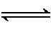CH₃COO⁻+H⁺(主要)  CH₃COO⁻+H₂OCH₃COOH+OH⁻(次要)
等浓度的NH₄Cl和NH₃·H₂O溶液 | >7 |  | NH₃·H₂ON+OH⁻(主要)  N+H₂ONH₃·H₂O+H⁺(次要)
等浓度的NaCN和HCN溶液 | >7 |  | CN⁻+H₂OHCN+OH⁻(主要)  HCNCN⁻+H⁺(次要)
等浓度的NaHCO₃和Na₂CO₃溶液 | >7 |  | C+H₂OHC+OH⁻(主要)  HC+H₂OH₂CO₃+OH⁻(次要)
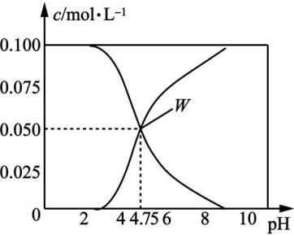
1、 (2012·江苏高考)25 ℃时,有c(CH₃COOH)+c(CH₃COO⁻)=0.1 mol·L⁻¹的一组醋酸、醋酸钠混合溶液,溶液中c(CH₃COOH)、c(CH₃COO⁻)与pH 的关系如图所示。下列有关溶液中离子浓度关系正确的是 ( )
A. pH=5.5的溶液中:
c(CH₃COOH)>c(CH₃COO⁻)>c(H⁺)>c(OH⁻)
2、(2014·江苏高考)25 ℃时,下列有关溶液中微粒的物质的量浓度关系正确的是 ( )
A. 0.1 mol·L⁻¹ CH₃COONa溶液与0.1 mol·L⁻¹ HCl溶液等体积混合:c(Na⁺)=c(Cl⁻)>c(CH₃COO⁻)>c(OH⁻)
B. 0.1 mol·L⁻¹ NH₄Cl溶液与0.1 mol·L⁻¹氨水等体积混合(pH>7):c(NH₃·H₂O)>c(N)>c(Cl⁻)>c(OH⁻)
3、 (2017·南师附中、天一、淮中、海门联考)下列有关物质的浓度关系正确的是 ( )
- 0.1 mol·L⁻¹ HCl溶液与0.2 mol·L⁻¹氨水等体积混合(pH>7):
c(N)>c(Cl⁻)>c(NH₃·H₂O)>c(OH⁻)
B. Na₂CO₃溶液中:c(Na⁺)<2c(C)+c(HC)
C. c(N)相等的(NH₄)₂SO₄、NH₄HSO₄、NH₄Cl溶液中:c(NH₄HSO₄)>c(NH₄Cl)>c[(NH₄)₂SO₄]
读图能力分析：酸碱中和滴定过程中离子浓度关系
一元弱电解质
 | 关键点 | 溶液中溶质成分及粒子浓度关系
常温下,用0.100 0 mol·L⁻¹NaOH溶液滴定20.00 mL 0.100 0 mol·L⁻¹CH₃COOH溶液  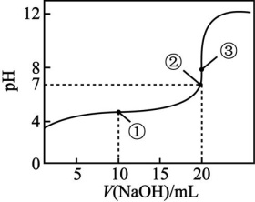 | V(NaOH)=0(0点)
 | V(NaOH)=10(点①)
 | pH=7(点②)
 | V(NaOH)=20(点③)
 | V(NaOH)=40

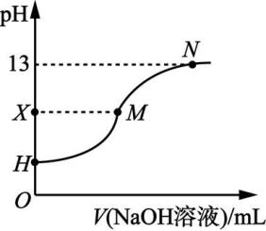
4、(2017·扬州模拟)25 ℃时,在25.00 mL 0.100 0 mol·L⁻¹CH₃COOH中滴入0.100 0 mol·L⁻¹氢氧化钠溶液,溶液的pH与所加氢氧化钠溶液体积的关系如图所示。已知0.100 0 mol·L⁻¹CH₃COOH的电离度为1.33%,下列有关叙述正确的是 ( )
A. 选用甲基橙作指示剂
B. H点处的溶液:pH<3
C. X=7时,M点对应加入氢氧化钠溶液的体积:25.00 mL
D. H、M、N三点各自对应的溶液:c(Na⁺)+c(H⁺)=c(CH₃COO⁻)+c(OH⁻)
二元弱电解质
 | 关键点或区间
常温下,用NaOH溶液滴定H₂C₂O₄溶液  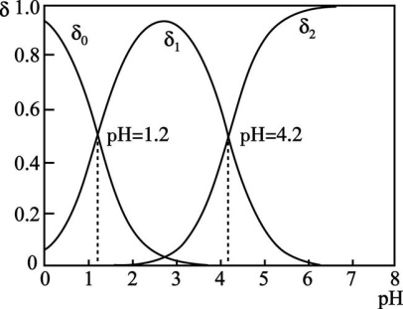 | pH=0-3的离子方程
 | pH=1.2的意义
 | pH=3-6的离子方程
 | pH=4.2的意义

５ 、(2018·苏北四市一模)常温下,K_{a1}(H₂C₂O₄)=10^{-1.2},K_{a2}(H₂C₂O₄)=10^{-4.2}。用0.1000 mol·L⁻¹NaOH溶液滴定10.00 mL 0.1000 mol·L⁻¹ H₂C₂O₄溶液所得滴定曲线如图。下列说法正确的是 ( )
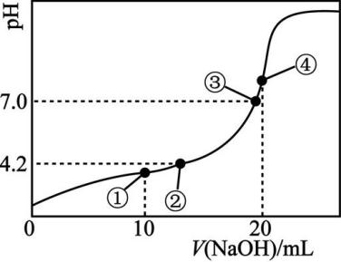
A. 点①所示溶液中:c(Na⁺)>c(HC₂)>c(H₂C₂O₄)>c(C₂)
B. 点②所示溶液中:c(HC₂)=c(C₂)
C. 点③所示溶液中:c(Na⁺)=c(HC₂)+c(C₂)
D. 点④所示溶液中:c(Na⁺)+2c(H₂C₂O₄)+2c(H⁺)=2c(OH⁻)+2c(C₂)
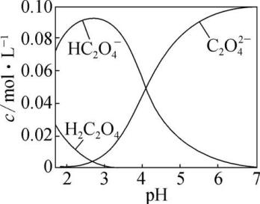
６、(2016·江苏高考)H₂C₂O₄为二元弱酸。20℃时,配制一组c(H₂C₂O₄)+c(HC₂)+c(C₂)=0.100 mol·L⁻¹的H₂C₂O₄和NaOH混合溶液,溶液中部分微粒的物质的量浓度随pH的变化曲线如图所示。下列指定溶液中微粒的物质的量浓度关系一定正确的是( )
A. pH=2.5的溶液中:c(H₂C₂O₄)+c(C₂)>c(HC₂)
B. c(Na⁺)=0.100 mol·L⁻¹的溶液中:c(H⁺)+c(H₂C₂O₄)=c(OH⁻)+c(C₂)
C. c(HC₂)=c(C₂)的溶液中:c(Na⁺)>0.100 mol·L⁻¹+c(HC₂)
D. pH=7.0的溶液中:c(Na⁺)>2c(C₂)

